湖南同安医药集团招聘简章
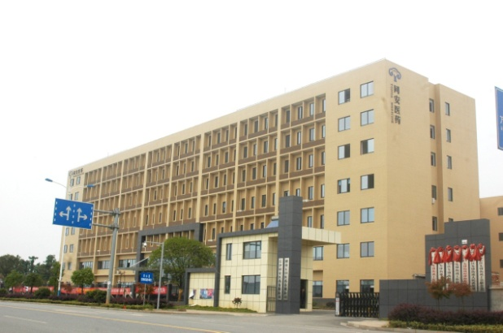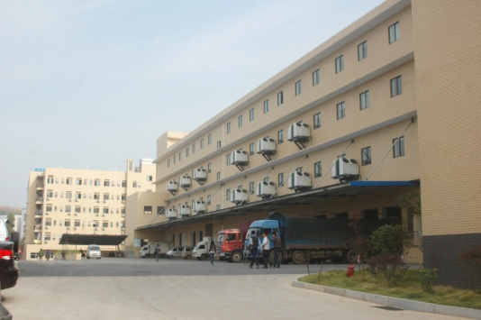
- 公司简介
湖南同安医药集团是一家医药流通型集团企业，现下属四家全资公司，包
括湖南同安医药有限公司、湖南同安贸易有限公司、岳阳同安医药有限公司、郴州同安医药有限公司。集团立足长沙、发展湖南、面向全国，开展医药物流相关业务。
湖南同安医药有限公司为集团下属母公司，成立于2009年3月，注册资金5000万元，位于长沙市天心区，拥有5万平米的现代医药物流配送中心，已于2012年3月正式投入使用，公司投资上千万的资金，建设现代仓储物流平台，其中包括：ERP、RF、WMS信息管理系统，自动化传送带、电子标签等，可满足年销售50亿元的医药物流配送需求。
湖南同安医药集团拥有强大的供应商规模，与哈药总厂，山西亚宝、神威药业、碧生源、汉森制药、九芝堂、海南快克、北京同仁堂、深圳致君等行业领军企业携手合作，形成“名厂名牌”的战略优势，合作供应厂商达近千家。同时在湖南省内建立了紧密而牢固的销售网络，为全省各地包括药店、门诊部、社区卫生服务机构、医院、连锁药房等终端客户提供优质、快速的医药物流服务，形成了“快批快配”的销售渠道。
同安医药秉承“质量第一，诚信为本”的质量方针，全力打造“同心同德，共享安康”的企业品牌，并不断引领行业标准，为我省医药健康产业做出更大贡献。
二、公司荣誉
湖南省药品流通行业协会副会长单位；
湖南省物流与采购联合会诚信经营示范企业；
湖南省物流与采购联合会常务理事单位；
中国物流与采购联合会4A级物流企业；
长沙市物流协会行业协会常务理事单位。
三、经营范围
中成药、化学药原料及其制剂、抗生素制剂、生化药品、生物制品的批发；二类医疗器械和三类医疗器械、预包装食品批发；普通货运；保健食品批发等。

四、人才观
我们的招聘理念：最合适的才是最优秀的！
我们的用人理念：不拘一格用人才

五、培训与学习
1、 新员工入职培训：
每位新员工进入同安都需参加入职培训。入职培训包括公共知识培训和专业技能培训两个阶段。公共知识培训分为必修课程和选修课程，课程包括军训、企业文化、公司规章制度、消防安全教育、OA办公系统操作、员工职业化训练和职业心态等；专业技能培训课程依据新员工岗位由部门设置。

2、 外部培训：
根据岗位需要，由公司出资输送优秀员工参加各类外部培训：大型公开课和各类短期精品班、各类职称培训、拓展训练、优秀员工有机会到国内知名医药企业进行交流学习。

3、在职技能提升培训：
公司对各类各层次员工有针对性地开展丰富多彩的岗位技能提升培训：技能比武、知识竞赛、电脑培训、药品知识及GSP质量管理知识培训，充分帮助员工有效提高业务技能。

4、储备干部培训：
公司立足长远，从各高校选拔优秀人才进入“储备干部”队伍， 通过系统的培训课程设计和定向的实践培养，为公司各管理岗位输送人才。
储备干部培训是通过入职培训、体验式培训、轮岗培训、每阶段的专业技能提升培训等进行全方位的专业培训和考核。通过言传身教及实战模拟激发其潜能，协助其高效地建立自己的岗位胜任能力体系。
5、“一带一”培训：
公司大力推行“师傅文化”，由优秀员工担任师傅角色，指导和培养新员工的工作技能，帮助其尽快熟悉工作内容及流程，让其迅速融入团队。师傅精心培养徒弟，徒弟不忘师恩，每年公司举行一次谢师宴，让徒弟有机会感谢师恩。

6、在线学习平台：
公司斥资引进“全员学习系统”在线学习平台，每个员工都有学习账号，可在线学习三千多门课程。

六、福利及薪酬制度
食宿福利：为所有员工免费提供集体宿舍，四人间标准，带独立卫生间、空调热水，免费网络；为所有员工免费提供工作餐；
保险福利：为所有正式员工购买社保，并为所有销售人员及外勤人员购买人身意外险。
节假日福利：传统节日给所有员工发放节日物质和过节费。
爱心福利：员工结婚生子、生病住院、直系亲属去世公司会发放贺金或慰问金。
休假福利：双休、法定节假日照常带薪休假、春节假期长达10天左右。
其他福利：为部分业务岗位及管理干部提供车补、话费补贴。
薪酬体系：具有高弹性和竞争力的薪酬体系，保持行业中等偏上水平，努力达到行业领先标准，让你的收入与你创造的价值成正比，一切皆有可能！

七、员工活动开展
  - 同安篮球队代表公司参加各种友谊赛。
  - 同安文艺队代表公司参加各种交流活动演出。

  - 我们的会议文化：全员早会+部门早会+管理干部周会。
  - 旅游：优秀个人每年有机会获得各种境内外旅游机会，公司每年组织1次团体旅游，丰富员工业余生活，开拓视野，增进团队感情。

八、湖南同安医药集团2016年校园招聘岗位
招聘岗位：储备干部（10人）
岗位要求：男女不限，药学相关专业，勤奋积极，能吃苦耐劳，能适应基层体验式培训，农村户口优先。
发展方向：
1、储备干部-业务员-区域经理-营销副总-总经理（业务线）
2、储备干部-开票员-开票主管-开票经理-营销副总-总经理（业务线）
3、储备干部-采购助理-采购员-采购主管-采购经理-采购总监-总经理（业务线）
4、储备干部-仓储保管员-仓储主管-仓储经理-仓储总监-总经理（非业务线）
5、储备干部-药品质量管理员-质量主管-质量经理-质量总监-总经理（非业务线）
薪资待遇：
以上岗位一经录用，签订劳动合同，免费提供住宿、工作餐，双休，法定节假日照常休息，购买五险，享受带薪年假、年底双薪、年度效益奖，并有机会获得境内外旅游等各项福利。储备期3-6个月，月薪2000-3500元；转岗后根据实际岗位而定：2000-20000元/月不等。

九、联系我们
公司地址：长沙市天心区新电路97号五田物流园同安医药二楼人力资源部
乘车路线：市内乘206路，209路，134路，125路公交车至芙蓉南路新店路口下，右转直行200米即到。
招聘热线：0731-85832010
公司网址：www.taeyao.com

